Схема размещения нестационарных торговых объектов. М 1:500

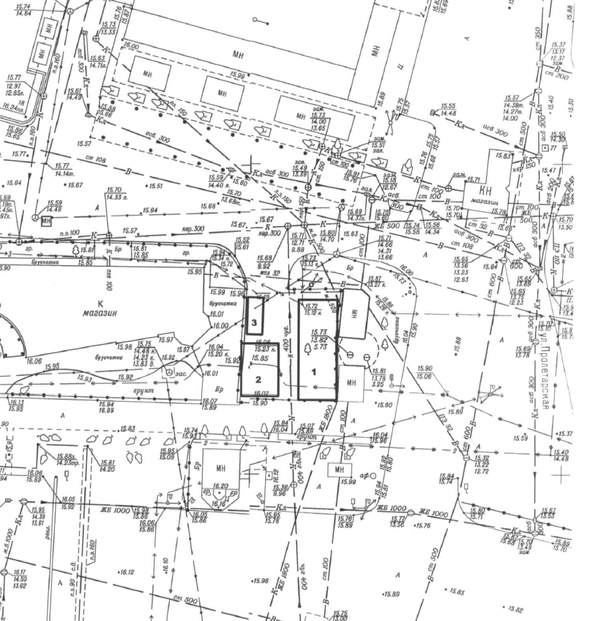

1.844

№ в Схеме | Адрес размещения объекта | Вид объекта | Специализация | S, м²
1.844 | Пр-т им.Героев Сталинграда 49г | Елочный базар | Хвойные деревья | 100

СОГЛАСОВАНО:

